Se solicita desarrollar una opción que permita gestionar el inventario de vehículos de una concesionaria.

Restricciones:

- No se permite programar con scriptlets.
- Se deberá respectar la tecnología solicitada en cada requerimiento.

Criterios de aprobación:

Se obtendrá 50 puntos al lograr mostrar los vehículos registrados utilizando la librería datos-concesionaria.jar, permitiendo además la actualización y visualización de la información a través del uso exclusivo de dicha librería, sin emplear scriptlets en el código JSP.
La presentación de la información mediante estilos de Bootstrap y el cumplimiento de los requerimientos JavaScript detallados en el enunciado contribuirán a mejorar la calificación final.

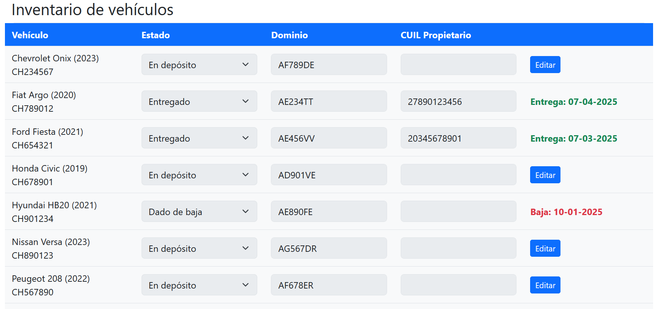

Incorporación del JAR al proyecto:

Luego de que hayas creado y configurado el proyecto dentro del IDE, sigue los siguientes pasos para incorporar la librería:

- Crear el directorio lib dentro de la ruta ~proyecto/src/main/webapp/WEB-INF
- Copiar el archivo datos-concesionaria.jar dentro de la ruta ~proyecto/src/main/webapp/WEB-INF/lib
- Presionar el botón secundario del mouse sobre el archivo recién copiado y seleccionar la opción “Add as library…”.
- Definir “Level” en “Module Library”.
- Presionar el botón “OK”.
- Listo.

Requerimientos:

- La librería datos-concesionaria.jar tiene definidas las siguientes clases:

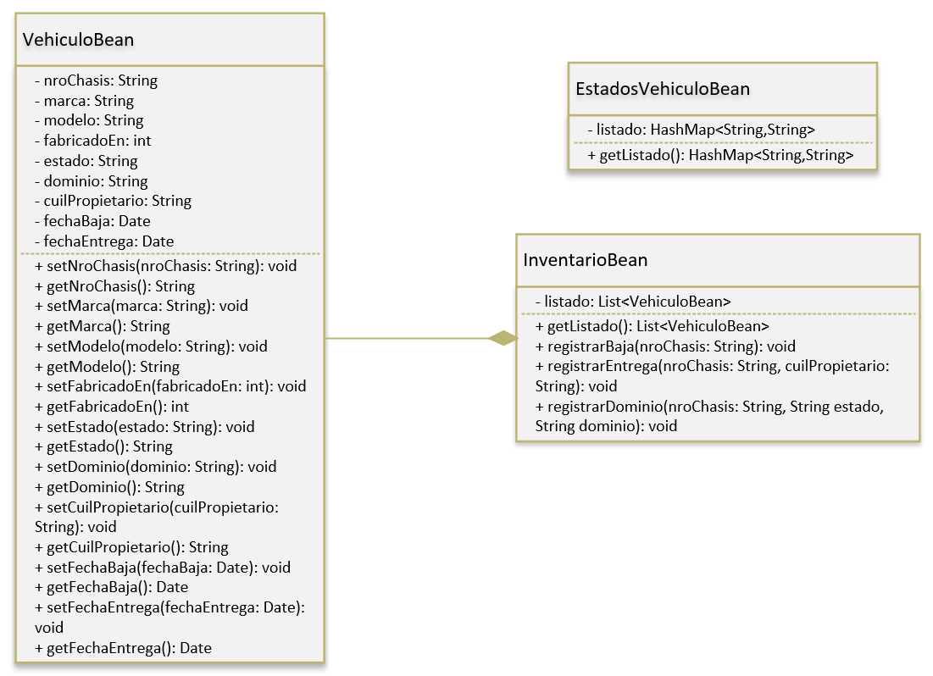

- EstadosVehiculoBean: Contiene un HashMap<String, String> con los estados posibles que puede adquirir un vehículo, donde la clave representa el código del estado y el valor, su descripción.
Incluye un único método:

  - getListado(): Retorna el mapa completo de estados posibles.

Estados disponibles:

  - DE: En depósito
  - PE: Pendiente de entrega
  - ENT: Entregado
  - BA: Dado de baja

- VehiculoBean: Representa la entidad de un vehículo en el sistema.
Contiene atributos como número de chasis, marca, modelo, estado, dominio, propietario, fechas de baja y entrega, entre otros.
Incluye métodos getter y setter para cada atributo, permitiendo acceder y modificar sus valores.

- InventarioBean: Encapsula un List<VehiculoBean> representando el inventario actual de vehículos.
Incluye métodos para la gestión del estado y la información de cada vehículo:

  - getListado(): Retorna el listado completo de vehículos registrados.
  - registrarBaja(String nroChasis): Establece la fecha de baja del vehículo cuyo estado sea "Dado de baja".
  - registrarEntrega(String nroChasis, String cuilPropietario): Registra la entrega de un vehículo, asignando el CUIL del nuevo propietario y la fecha de entrega.
  - registrarDominio(String nroChasis, String estado, String dominio): Permite registrar el dominio del vehículo, siempre que su estado sea "En depósito" o "Pendiente de entrega".

- Los datos deberán presentarse con apariencia de tabla, sin utilizar la etiqueta <table>, aplicando los estilos de Bootstrap necesarios para lograr una visualización equivalente.

- La presentación de los datos deberá cumplir las siguientes condiciones:

  - Si el vehículo se encuentra en estado "En depósito" o "Pendiente de entrega", deberá visualizarse un botón “Editar” en la última columna.
  - Si el vehículo se encuentra en estado "Dado de baja", en la última columna deberá mostrarse la fecha de baja, en color rojo y con formato dd/MM/yyyy.
  - Si el vehículo se encuentra en estado "Entregado", en la última columna deberá mostrarse la fecha de entrega, en color verde y con formato dd/MM/yyyy.

- El comportamiento del botón “Editar” deberá programarse con JavaScript. Al hacerle clic:

  - Deberá habilitarse el campo “Estado” y disparar el evento asociado a dicho campo para definir cómo se habilitarán los campos “Dominio” y “CUIL Propietario” (Ver detalle en el punto siguiente).
  - Deberán mostrarse los botones “Guardar” y “Cancelar”.
  - El botón “Editar” deberá ocultarse automáticamente.

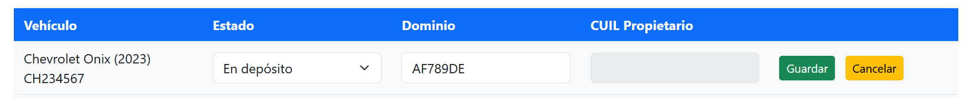

- La lógica asociada a la selección de un estado deberá programarse con JavaScript y contemplar lo siguiente:

  - Si el estado seleccionado es "En depósito" o "Pendiente de entrega", únicamente deberá habilitarse el campo “Dominio” de la fila correspondiente.
  - Si el estado seleccionado es "Entregado", únicamente deberá habilitarse el campo “CUIL Propietario” de la fila correspondiente.
  - Si el estado seleccionado es "Dar de baja", todos los campos deberán permanecer deshabilitados.

- El botón “Guardar” deberá validar el campo habilitado y redirigir a un JSP nuevo encargado de ejecutar la operación correspondiente según el estado seleccionado.

  - En caso de errores o inconsistencias en los datos, deberá retornase al listado enviando el mensaje de error para mostrarlo como una alerta en la parte superior de la tabla.

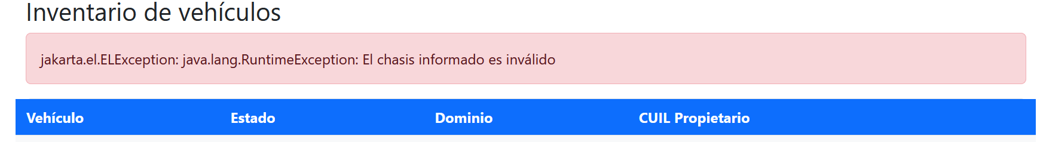

  - Si la grabación es exitosa, deberá retornarse al listado, reflejando los datos actualizados.

- El botón “Cancelar” deberá restablecer los datos originales de la fila en edición, y con JavaScript volver a mostrar el botón “Editar” y ocultar los botones “Guardar” y “Cancelar”.

